报名材料制作指引手册

**Prequlification Document Production Manual**

#### 本手册内明确燕子湖片区综合性城市设计国际咨询相关格式、内容及封装要求。手册未提及内容请参考咨询规则。内容如有冲突请以工作规则为准。

##### This manual specifies the format, content and encapsulation requirements of the pre-qualification documents for International Consultation for Integrated Urban Design of Yanzihu Area. Please refer to the working rules for any unmentioned contents. If there is any conflict in the content, please follow the work rules.

报名文件



尺寸：A4 竖版

页数：30 页，即正反面打印

60 面（除封面封底扉页目录外） 封面：软面胶装

文件封面无格式要求

需标明单位名称，并且在右上角标明正本 / 副本



正本

某某单位



副本

某某单位

X1 X8

正本（内附盖章及签名原件） 副本

Prequlification Document Size: A4 portait



Page: 30 pages Maximum (60 sides)

cover page not included Cover:Soft surface gluing

No format requirement for the cover page The company name should be marked

Original/copy should be marked in the lower right corner

X1 X8



正本

某某单位



副本

某某单位

Original(with original stamp) Copy

装订方式

简单胶装

√

骑马钉

# √

#### 硬壳封面

圈装



任何形式的额外封套

内页太厚的纸张

报名文件

**Prequlification Document**



1

##### 扉页：参赛声明



（请参考附件3 格式）

Title page：Participant’s Statement

（Please refer to Appendix 3）

公司公章Official Seal 法人签名

Signature of Legal Representative

项目联系人负责日常项目资料及情况对接，需清楚项目进展、设计团队及设计方案的情况。

|  |  |
| --- | --- |
| 参赛声明 Participant’s Statement   1. 我司完全同意燕子湖片区综合性城市设计国际咨询的全部安排并遵照执行。1.We fully agree with all the arrangements of the International Consultation for Integrated Urban Design of Yanzihu Area. 2. 我司保证所提交资料真实、合法和有效，并承担相关的法律责任。2.We guarantee the authenticity, legality and validity of the information submitted and assume relevant legal responsibilities. 3. 我司保证全部满足咨询规则中报名要求，可以参加本项目。        1. 我司接受咨询规则中信息发布的方式，并自行承担因我司自身原因造成的文件缺失等对本次结果产生的任何影响。     our submission of incomplete documents.   1. 我司在此授权本次国际咨询主办方及承办方在其认为适当的时间和场合公开、   使用有关信息。  5.We hereby authorize the Host and the Organizer of this international consultation to disclose and use relevant information at such times and occasions as they deem appropriate. | |
| 6. 我司现全权授权下列人员作为本次项目联系人：  6.We hereby authorize the following person as our contact for the Project:  姓 名 /Name： 职位 /Position：  手机 /Mobile No.：  电子邮箱 /Email address：  （申请人提供的联系人的联系方式（手机、电子邮箱等）必须正确有效，否则由此造成的联系不畅、文件传递不到的后果由申请人自负。）  (The contact information provided by the applicants (mobile phone, e-mail, etc.) must be correct and effective, otherwise the consequences of poor contact and unsuccessful delivery of documents will be borne by the applicant involved.)  公司名称（加盖公章）：  Company Name (corporate seal):  法定代表人（签字）： | |
| Legal representative (signature):  日 期 /Date： |  |

Project contact person is responsible for all project related communication and needs to be clear about the project progress, the design team and the design proposal.the original signature.

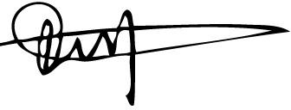参赛声明由公司盖章、法人签名，正本需为盖章签名原件，副本可彩印正本此页。The statement must be stamped and signed by the corporate juridical person. The original document must be the original signature and stamp. The copies could be colored photocopy of the original

2 联合体声明

##### （若有，请参考附件 3 格式）



Consortium Statement

(if any，Please refer to Appendix 3)

公司公章

Official Seal

法定代表人或授权代表签字Signature of Legal Representative or Authorized Representative

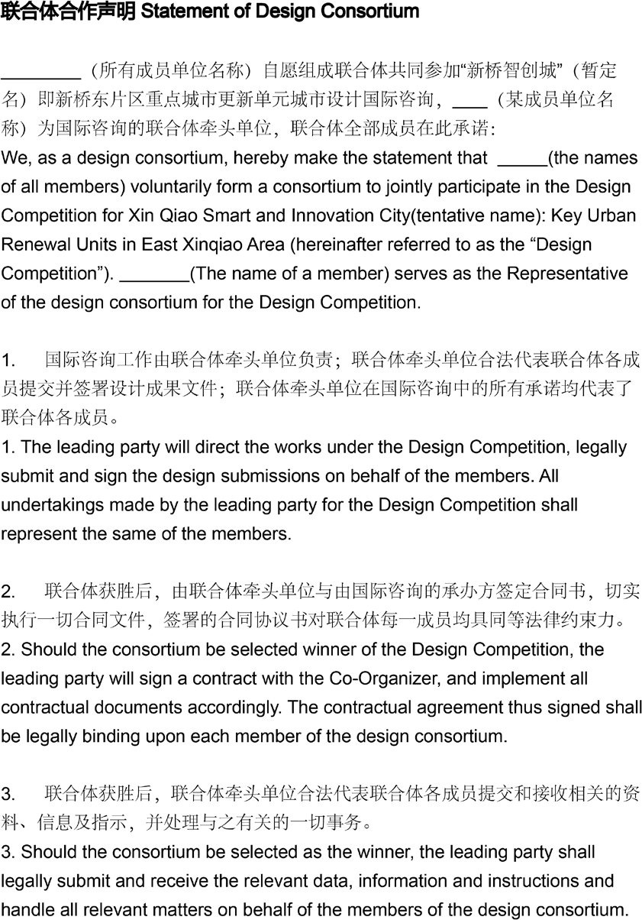

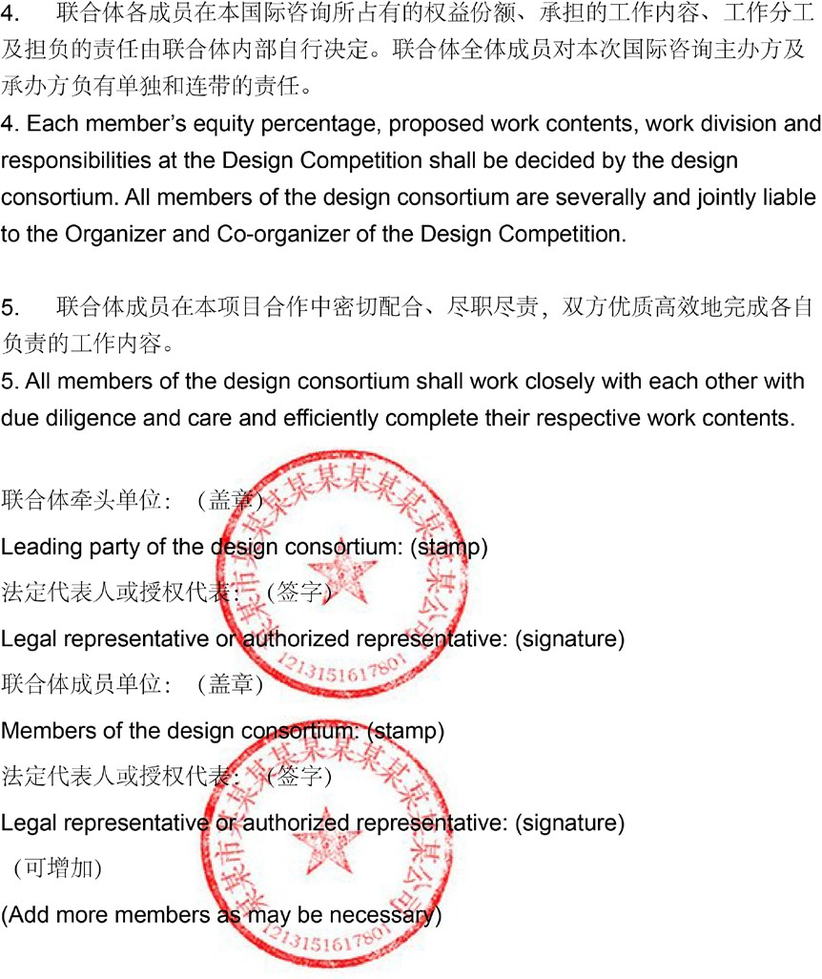

如果由授权代表签字需提供授权书

A power of attorney is required if it is signed by an authorized representative.

联合体合作声明需加盖公章及签字，不允许更改及调整里面的条款。

The Statement of Design Consortium only needs to be stamped and signed, and no modification or adjustment is allowed.

## 3

公司营业执照或有效机构注册文件用以证明设计机构及文件的真实性



Business license

To prove the authenticity of the company and documents

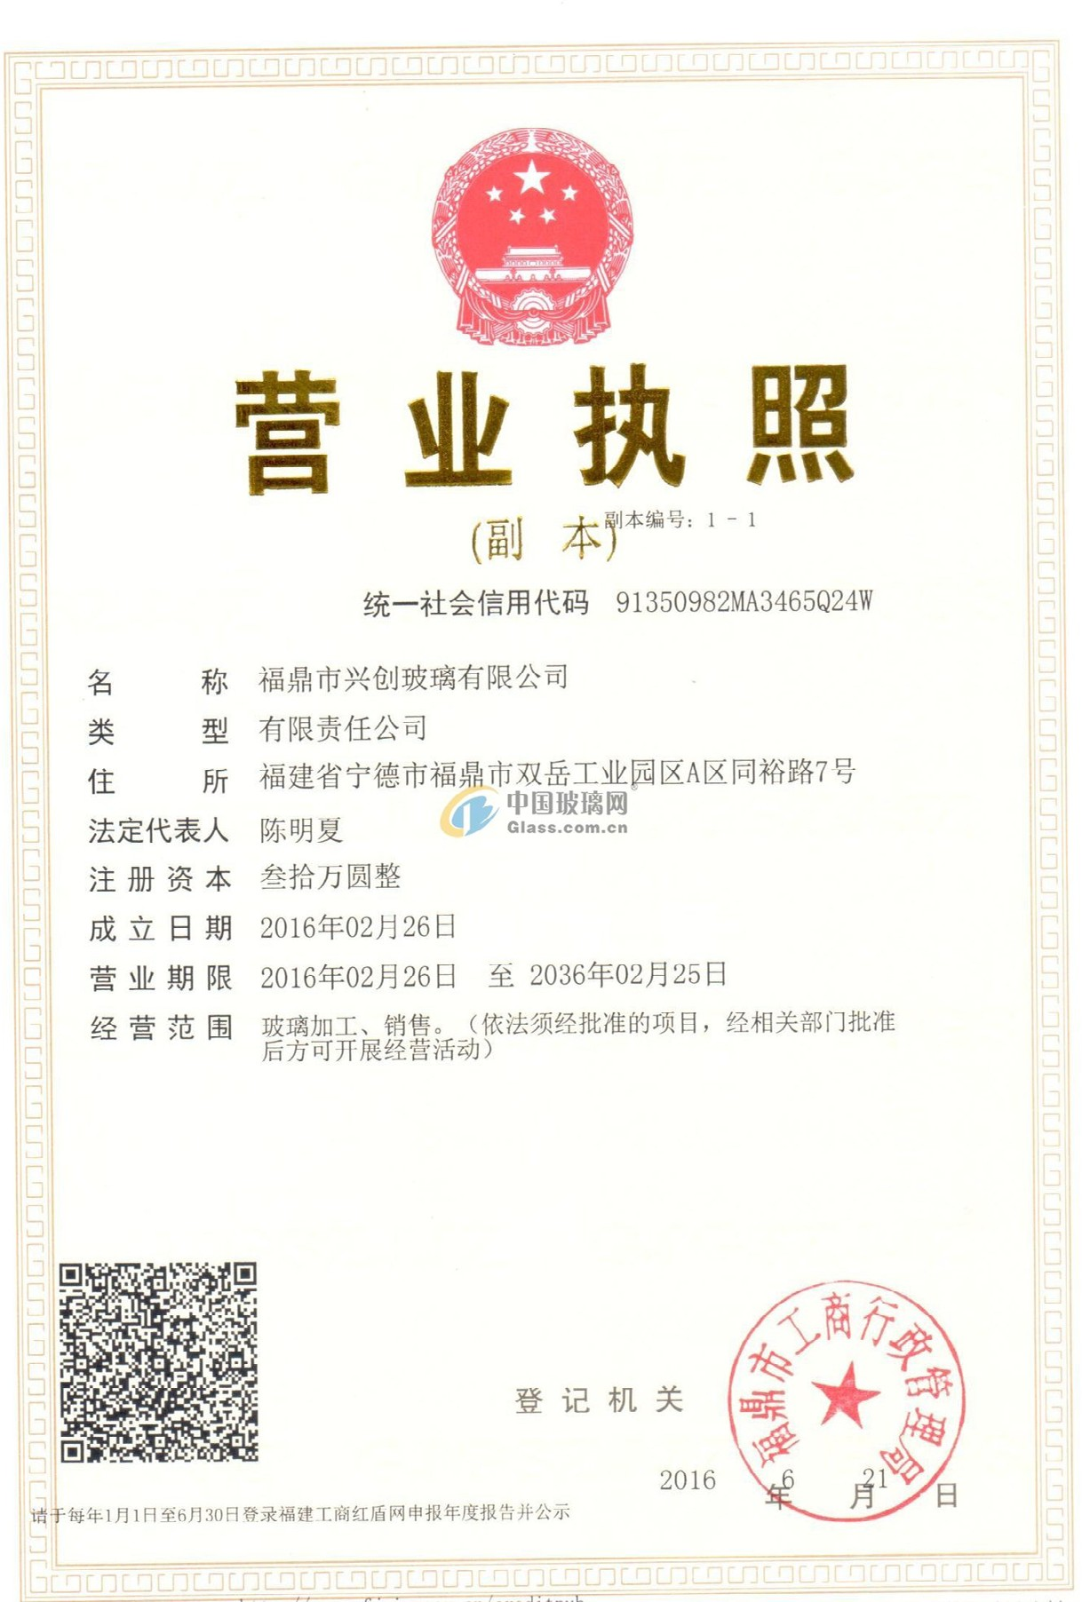

## 4

##### 设计机构简介



Team Composition

内容格式自定

Team Composition

XXXXXXXXXXXXXXXXXXXXXXXXXX XXXXXXXXXXXXXXXXXXXXXXXXXX XXXXXXXXXXXXXXXXXXXXXXXXXX XXXXX

XXXXXXXXXXXXXXXXXXXXXXXXXX XXXXXXXXXXXXXXXXXXXXXXXXXX XXXXXXXXXXXXXXXXXXXXXXXXXX XX

5

主创设计师



Profile of the chief designer

#### 内容格式自定

Team Composition

XXXXXXXXXXXXXXXXXXXXXXXXXX XXXXXXXXXXXXXXXXXXXXXXXXXX XXXXXXXXXXXXXXXXXXXXXXXXXX XXXXX

XXXXXXXXXXXXXXXXXXXXXXXXXX XXXXXXXXXXXXXXXXXXXXXXXXXX XXXXXXXXXXXXXXXXXXXXXXXXXX XX

6&7

设计团队人员总表



Team Composition

|  |  |  |
| --- | --- | --- |
| 设计团队人员总表  Team Composition | | |
| 姓名  Name | 职位  Title in the project | 专业  Profession |
| 周田田 | 首席设计师 | 建筑设计城市规划 |
| 吴日日 | 城市规划专业负责人 | 城市规划 |
| Peter Bunny | 建筑设计主要设计人员 | 建筑设计 |
| Tom Kitten | 景观设计主要设计人员 | 景观设计 |
| Puddle Duck | 城市规划主要设计人员 | 城市规划 |

将设计团队人员资料汇总于一张表上，放置与各成员详细简历之前，方便评审专家查阅。

Place the main designers on one chart for the convenience of reviewer.

#### 设计团队简介



页数可根据实际需求调整

Resume of team members

Pages can be adjusted according to actual needs

## 8&9



#### 类似项目经验总表

List of Relevant projects experiences

|  |  |  |  |
| --- | --- | --- | --- |
| 类似项目经验总表  Relevant Porject Experience Table | | | |
| 完成时间  Completion Time | 项目名称  Project Name | 项目地点  Project Location | 项目面积  Size |
| 在建 | 中康 8 号城市规划 | 深圳 | 4600 ㎡ |
| 2018 | SCD 海绵城市屋顶花园项目 | 深圳 | 50000 ㎡ |
| 2016 | Urban Planning of The Burrows | Zootopia | 270000 ㎡ |
|  |  |  |  |
|  |  |  |  |

将类似项目经验汇总于一张表上，放置于项目详细介绍之前， 方便评审专家查阅。

Place the relevant project experience on one chart for the convenience of

reviewer.

#### 类似项目经验介绍



页数可根据实际需求调整

Relevant project experience

Pages can be adjusted according to actual needs

## 注 意

### Attention

！！！

## 正本

**YES**

#### 所有提交正本文件中，需要包含

Among all document, should include

2 个公章原件

3 original seal

2 个签名原件

2 original seal

+



公章原件

报名文件正本参赛声明

联合体声明（如有）

签名原件

报名文件正本参赛声明



+

联合体声明（如有）



**YES** 鲜章 or

可接受鲜章或电子章

电子章

Eletronic stamp acceptable

**NO** 报名文件副本 副本



副本



副本



副本



副本



副本



副本



副本



副本

报名文件副本可彩印正本，无需公章及签名原件

The copies can be the scan version of the original, do NOT need to include original seal and sign

**NO** 电子



通过邮件提交的电子文件无需包含公章及签名

The eletronic document does NOT need to include original seal and sign



副本

Copy

正本（内附盖章及签名原件）

Original(with original stamp)

X8

X1

副本

正本

报名文件

##### Prequlification Document

将所有报名文件及设计提案文件放入自行准备的袋子中，袋子外侧标明单位名称，无需密封包装

Put all the documents into the self- prepared bag. Mark the name of the company at the outside of the bag. There is no need for sealed packing.

电子文件提交截止时间

Electronic document submission deadline

2019-09-29 17：00 之前

提交邮箱 [/Email：zengyt@pnr.sz.gov.c](mailto:zengyt@pnr.sz.gov.cn)n 文件命名方式：燕子湖项目报名+ 公司名称

Mail Title: Registration for Yanzihu Project + Abbreviation of design firm or consortium

纸质文件提交截止时间

Paper documents submission deadline

2019-10-08 17：00 之前

提交地址：深圳市坪山区龙坪路6 号503室

Address: room503,6 Long Ping Lu, Pingshan District, Shenzhen

联系人 /Contact：徐工（Mr.Xu）0755-28297864

谭工（Mr. Tan）0755-28298149 李工（Ms. Li）0755-83243435